云办公闪电版实施指导

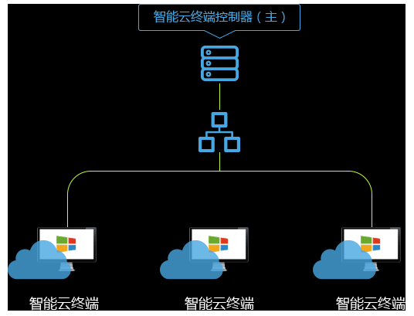
注：一般为了保证镜像和版本的快速下发，推荐使用千兆交换机
（本文档为简略版适合测试使用，如项目实施建议参照实施一本通等相关材料）

目录
1
一．云主机开机配置 2
二、镜像制作 9
三、创建用户账号 14
四、安装云终端 17

一．云主机开机配置
步骤一、U盘刷机（首次部署建议U盘刷机）
升级前准备
1、准备显示器和USB接口鼠标键盘；
2、准备一个8G的U盘，并格式化；
3、准备RCDOS的生产ISO镜像文件
- 可以选用任何支持ISO镜像U盘刻录的工具，本说明选用UltraISO刻录软件。
5、MD5工具：链接：http://pan.baidu.com/s/1mhEnqY0 密码：fkq8（尽量使用MD5校验，避免版本残缺）
注意：请尽量使用版本号为9.5.5.2960的UltraISO刻录软件(UltraISO_9.5.5.2960.zip），其它版本的UltraISO软件有可能会烧录失败。
详细升级步骤
1.MD5值验证：
打开md5值工具，将您下载的云主机iso拖到该窗口进行验证MD5值是否正确。如果md5值验证错误，则您下载的iso包不完整，需要重新下载。灌装云主机的iso确保MD5值是对的。
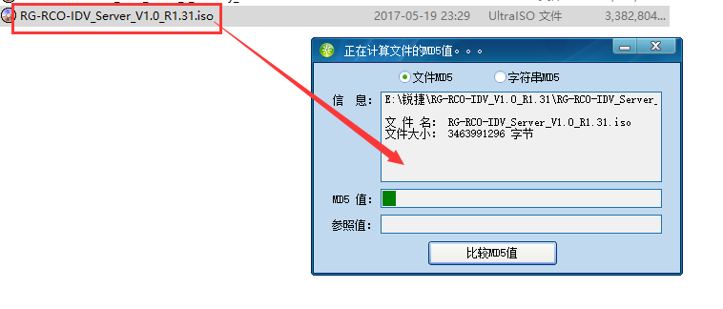
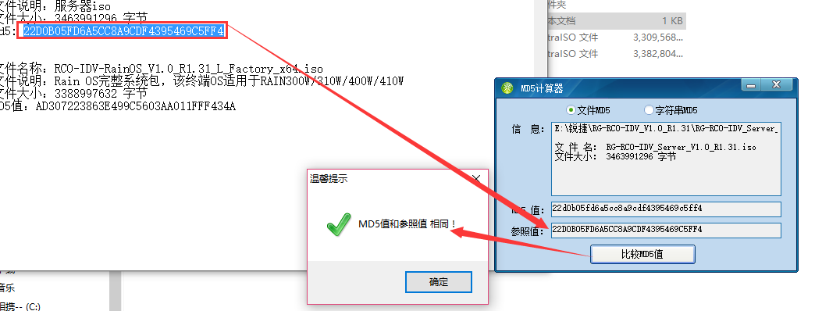

2、在windows系统上安装UltraISO刻录软件。插入U盘（8G），打开UltraISO刻录软件，选择菜单栏的"文件"打开，打开的下载到的镜像文件，如图
3、选择菜单栏的“启动”写入硬盘映像，出现如下窗口，写入方式选择USB-HDD+，然后点击写入按钮；
提示U盘上数据将丢失，是否继续，点是，开始进行刻录。
4、刻录完毕后如下所示，点击返回，完成刻录，拔出Ｕ盘。
补充：有时候u盘灌装系统失败，可对u盘进行写0操作在做启动盘；
写0操作是先不选择打开ISO文件，直接对u盘写空操作，如这样：
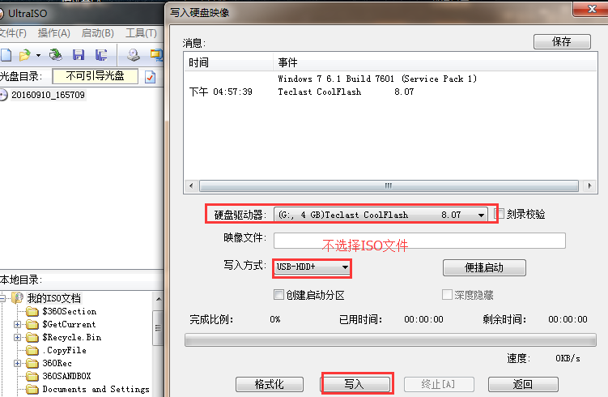

5、目前出货的服务器已经设置默认从U盘启动，插入U盘，重启服务器，直到出现如下界面（服务器插入显示器显示界面）：
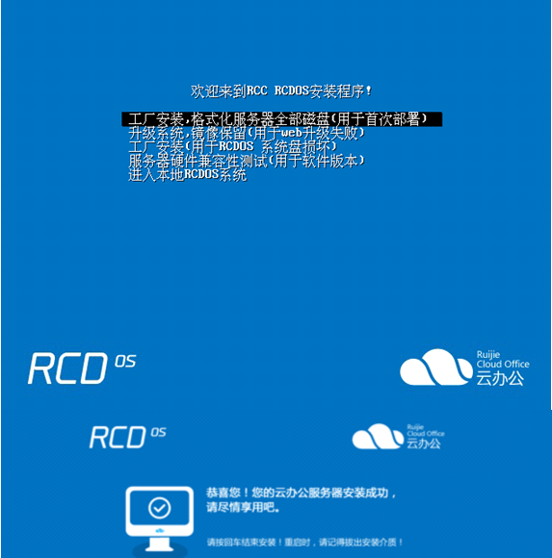
6、根据实际情况选择“升级安装模式”或者“工厂安装模式”，回车，直到服务器安装完成。
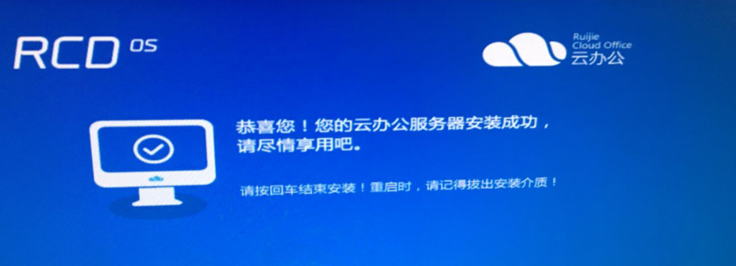

7、拔出U盘，重启启动系统，三分钟后，如果出现如下登入界面，表示安装成功。如果未出现，表示安装失败，请重新安装。
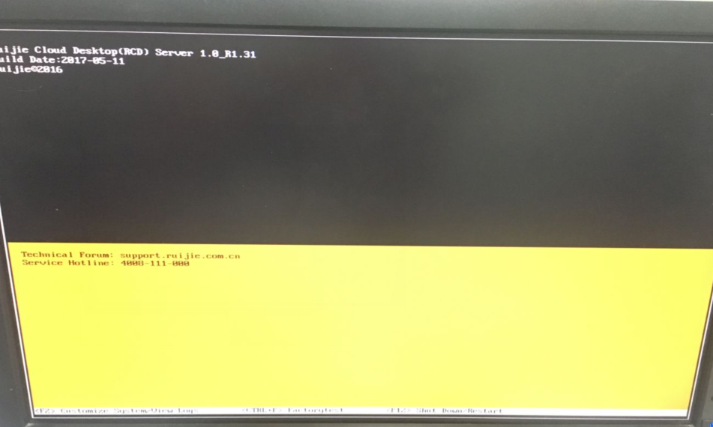

步骤二、配置服务器IP
通过默认IP地址，登录Web后，进入高级配置，修改云主机上网地址。
注意：修改IP地址后，需要重启服务器。

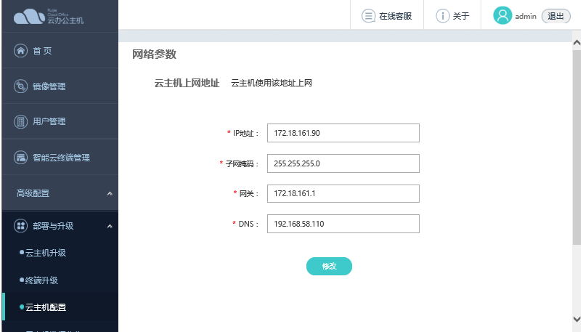

二、镜像制作
注意事项：
1、当前版本只支持用windows7操作系统（含X86、X64）制作镜像，目前Windows10及其他系统暂不支持。
2、闪电版与经典版的BASE镜像文件不能混用，但编辑镜像安装软件的方法是通用的。
3、镜像上传和编辑完成后自动校验（期间会生成镜像文件的种子文件），整体过程大概需要一分钟左右，具体时间视文件大小而定。

实施步骤：
1. 安装管理员工具： 登录RCM，点击镜像管理菜单右下角的管理员工具，下载并安装RCC-Admin-Tool管理员工具。
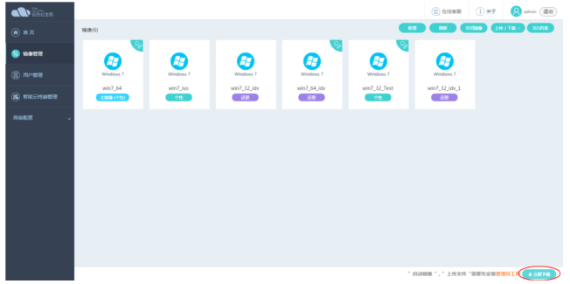

2. 上传操作系统ISO镜像：在镜像管理菜单，点击上传，选择镜像目录，将操作系统的ISO/base文件（如WINXP.iso,win7.base）从本机目录上传到服务器目录。
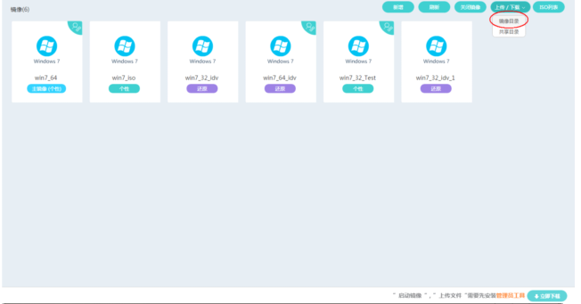
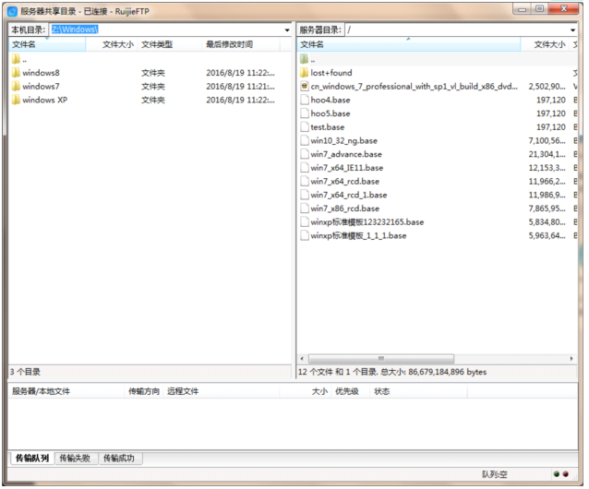

3. 安装镜像系统：点击镜像管理菜单里的新增菜单，填写镜像名称、镜像文件名，
选择上传好的操作系统ISO文件、操作系统类型、镜像类型以及是否设为主镜像，点击确定，开始安装镜像系统。
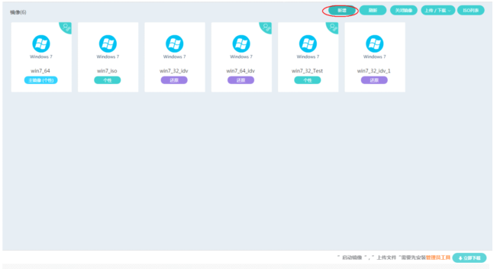
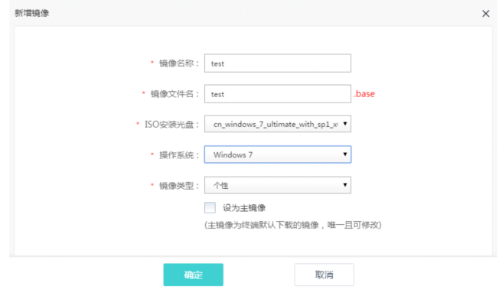

如何在镜像中安装软件
1. 在编辑镜像的状态下，首先安装RCC-Guest-Tool（通常在D盘目录下），最后选择该镜像系统的开始-->关机，关闭该镜像系统。
如果需要安装软件，在编辑镜像之前（是说先安装好软件在下发镜像），点击“上传”-“共享目录”，在打开的admintool工具中，将需要使用的软件上传：
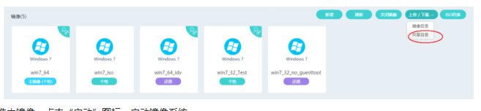
2. 选中镜像，点击“启动”图标，启动镜像系统：
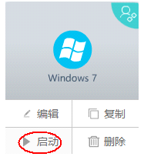
3.. 在启动的操作系统的D盘，有刚刚上传的软件，按软件安装指导进行软件安装。安装完成后，使用操作系统“开始”菜单的关机按钮，将系统关机。（D盘是共享，不做存储，需要下发的软件只能安装在C盘）

三、创建用户账号
实施步骤：
创建用户组及用户账号，有两种方案：
1、手动创建
2、批量导入

一、手动创建用户组及用户账号
步骤一：创建用户组（这里创建时可以做外设权限也可以创建完在做更改）
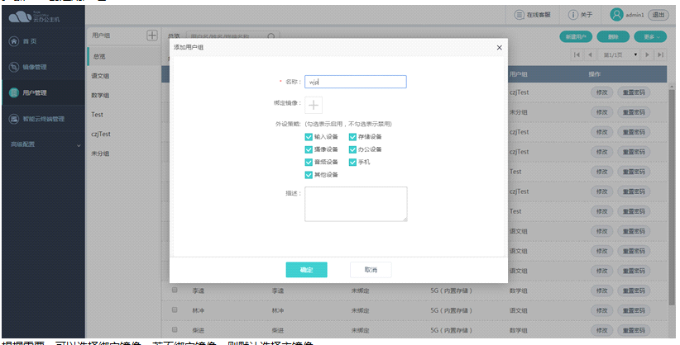
根据需要，可以选择绑定镜像，若不绑定镜像，则默认选择主镜像。
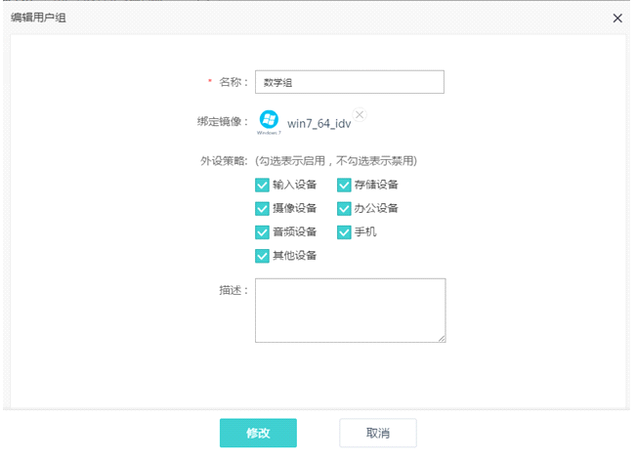
步骤二、创建用户账号
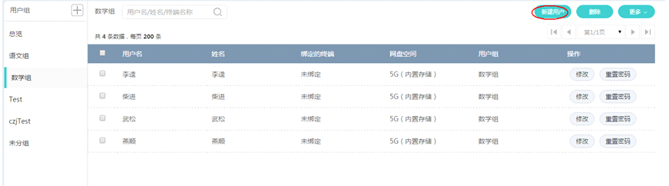
可选用户组、以及是否启用闪电云盘、云盘空间的容量等
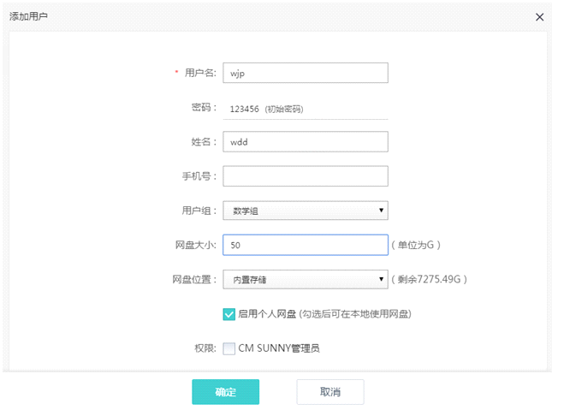

二、批量创建用户组及用户账号
进入左侧“用户管理”界面，点击“模板下载”，将会下载一个名为user_model的模板文件，默认模板内容如下表所示：

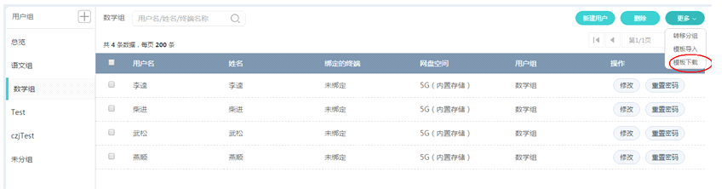
其中“用户组”即需要创建的用户组，用户名、网盘大小、网盘位置名称、姓名、手机号对应具体用户，网盘大小为用户的云盘空间大小。
一个用户组可以有多个用户，每个用户对应一行，根据实际情况需要对该模板进行编辑并保存。
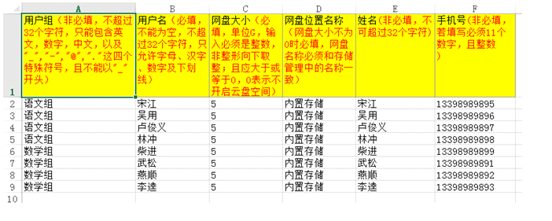

四、安装云终端
注意事项：
1、云终端先配置服务器地址，接入服务器管理之后，才能支持终端批量升级
2、终端与服务器的版本匹配，除了软件版本，还要求系统版本一致，否则可能出现未知的异常情况。
3、终端升级时间，与网络有较大关系，建议在千兆网络下进行，预计20分钟左右完成。
4、云终端需要两个ip，终端一个虚拟机一个需要同段，在首次配置云终端“设置界面配置”默认虚拟机自动获取。

实施步骤：
步骤一：云终端上架
1、将终端摆放到对应正确位置，网线电源线接好，上电启动
2、首次启动未配置的状态下，提示未连接服务器，此时点击设置，
3、配置终端名称、服务器地址，以及IP地址等信息
注意：终端名称需要规范填写，如：单用户终端名称填写对应用户名称、多用户和公用终端名称填写对应位置信息，并贴上标签注明终端名称，便于管理员管理。
4、保存配置信息
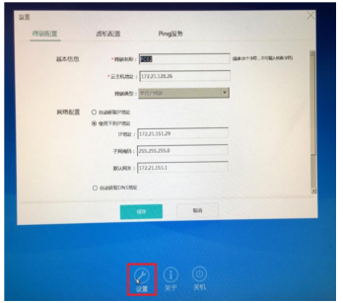

步骤二、升级终端系统版本
1、如果终端版本低，会自动开始升级软件版本。
2、当终端都连接到服务器之后，进入服务器的Web界面，
3、执行以下终端刷机操作步骤：
(1) 首先上传终端系统ISO。
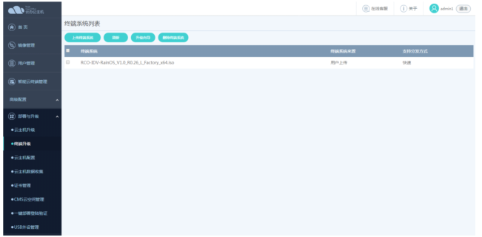
(2)进入升级向导
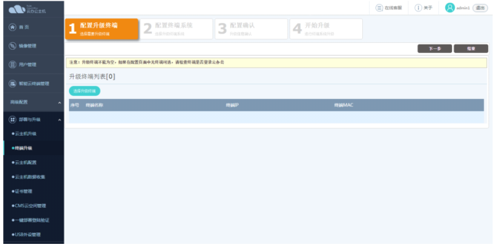
第一步：选择需要升级的终端
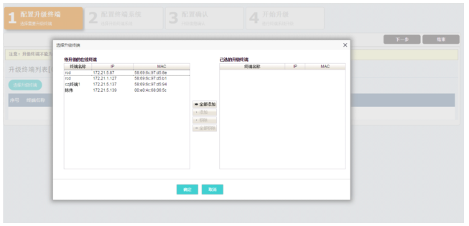
点击下一步，选择适当的终端系统进行刷机
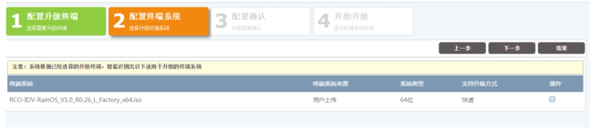
点击下一步，此处升级方式为快速模式
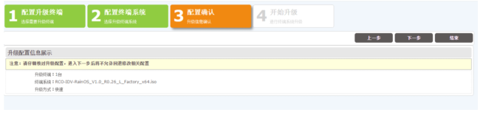
点击下一步，确定。进入终端准备界面。
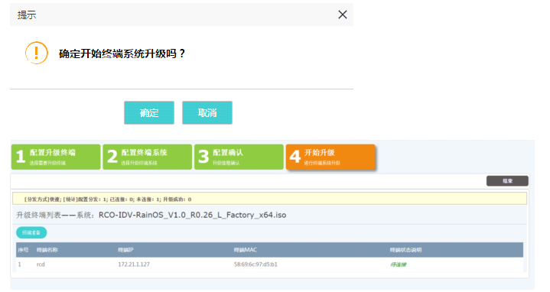
点击终端准备，确定。终端自动进入刷机流程等待刷机成功即可。
(3) 成功后点击结束按钮，此次刷机结束
注：云终端需先升级版本。云终端接入后会自动下发镜像，不影响从服务器设置版本下发。
云终端享用本地cpu、显卡、内存，目前内存无法拓展。

